12方大型农家肥撒肥车 2FGB-Y型

产品简介

为满足大型农场及合作社大面积撒肥需求，我司在原有2FGB-Y系列基础上进行研发改进，生产制作了12立方大型抛粪机，很大范围节约了装肥时间，大大提高了撒肥效率。该款撒肥机适用于大型合作社、农牧场、草场等的粪肥及有机肥的抛撒还田。

产品特点

1.装载量大，特殊加高孔设计给用户增加装载量提供方便;

2.出料口调节阀人性化设计，根据最终用户不同出肥量要求自行调节出肥口大小;3.调节阀的设计控制了链条的输送速度,档位越大，链条输送速度越快，送肥流量越大，反之越小;

4.减速器在机器运行更稳定方面提供了保证，在送肥速度减慢的基础上，可以多功能抛洒粉肥、颗粒肥等肥料。
产品技术参数：
型号 | 单位 | 2FGB-12Y
配套动力 | 马力 | 100-120
容积 | 立方 | 12
最大载重量 | Kg | 8000
轮胎型号 |  | 15.5-20
撒播宽度 | 米 | 8-20米
外形尺寸 | 米 | 5800×2200×2850
整机重量 | Kg | 2930
挂接形式 |  | 牵引

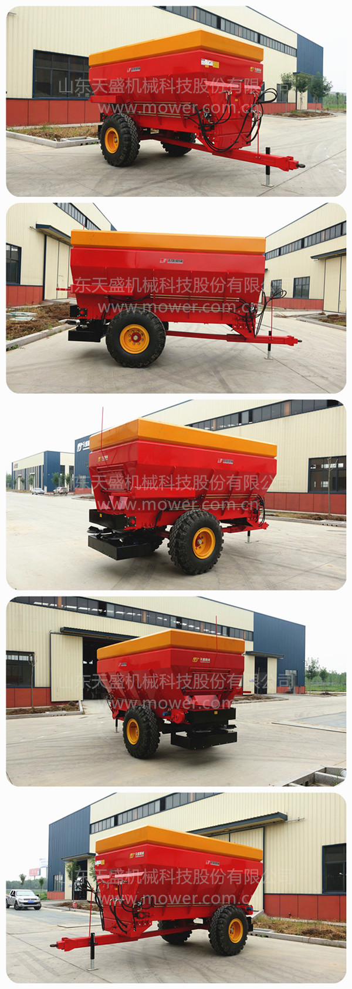
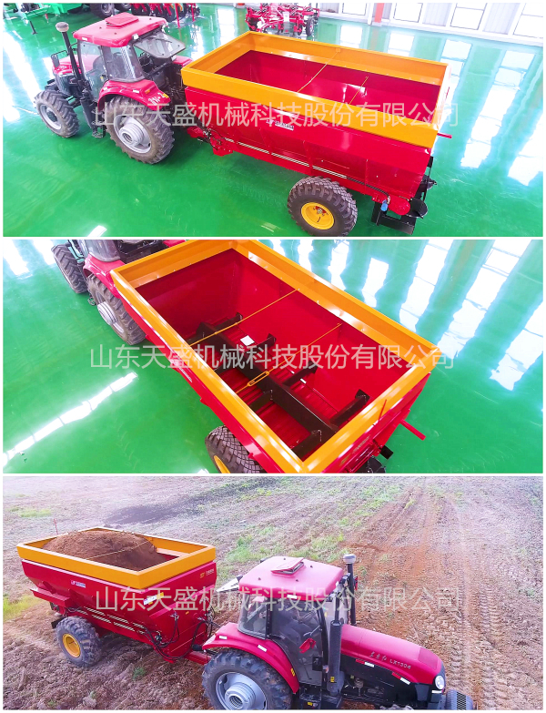

产品细节展示：
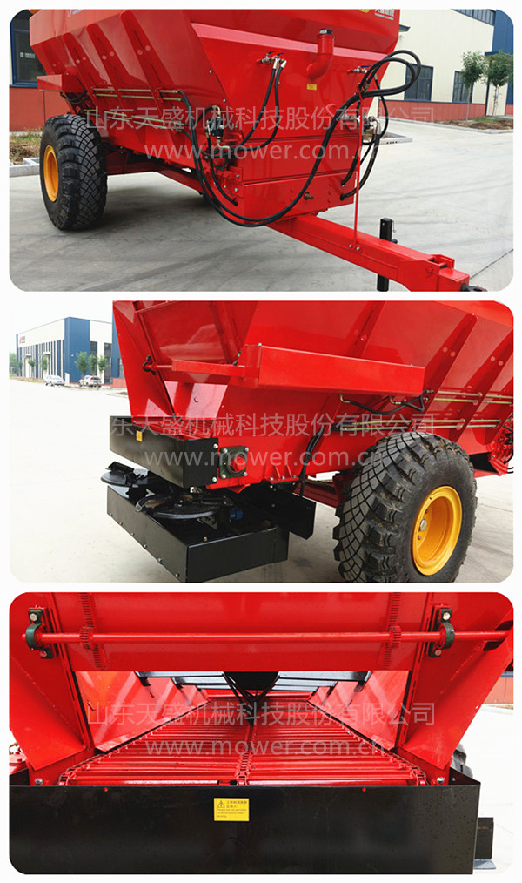

适撒肥料：干湿鸡粪、牛粪、羊粪、猪粪等粪肥/有机肥/农家肥/厩肥及其他特制有机肥料（粉状有机肥、颗粒有机肥等）
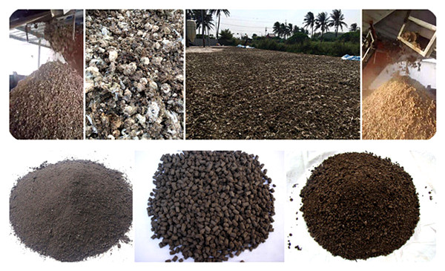

工作状态/用户使用现场：
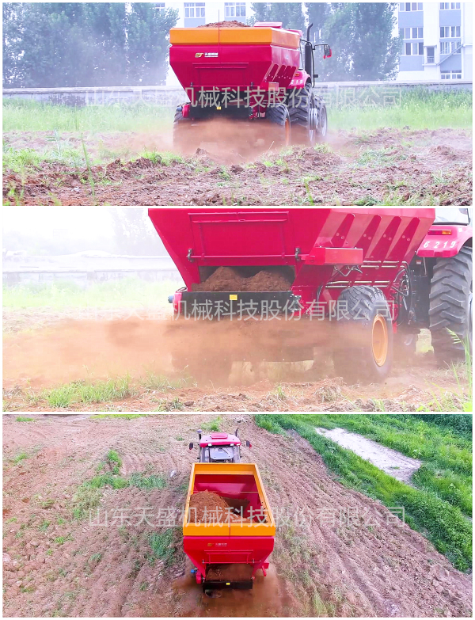

生产车间：
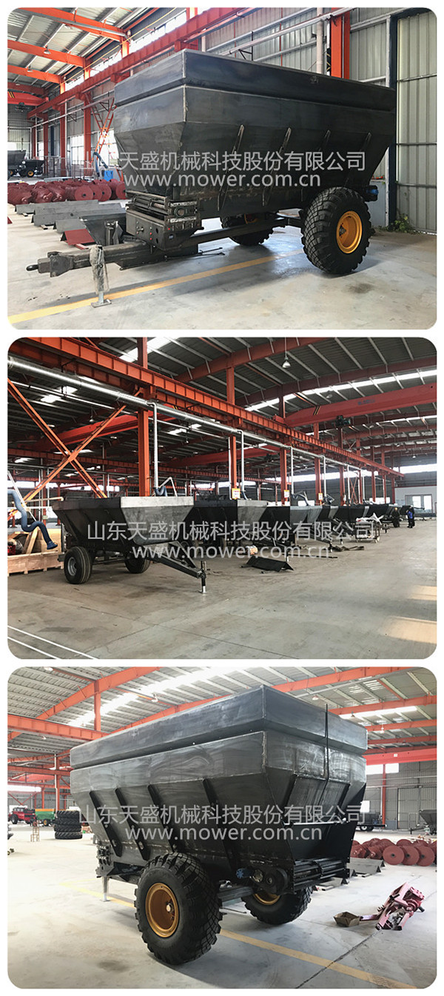

仓库成品：
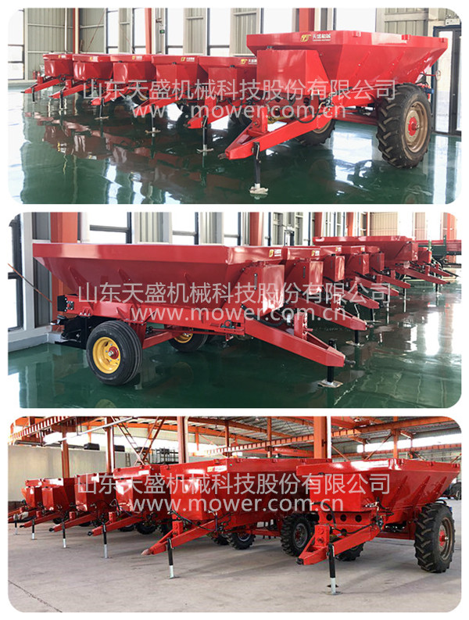

发货照片：源头厂家，厂家直销，发往内蒙、新疆、西藏、辽宁、吉林、黑龙江、宁夏、云南、四川、江苏、北京、陕西、山东、安徽、贵州、河南、河北等全国各地
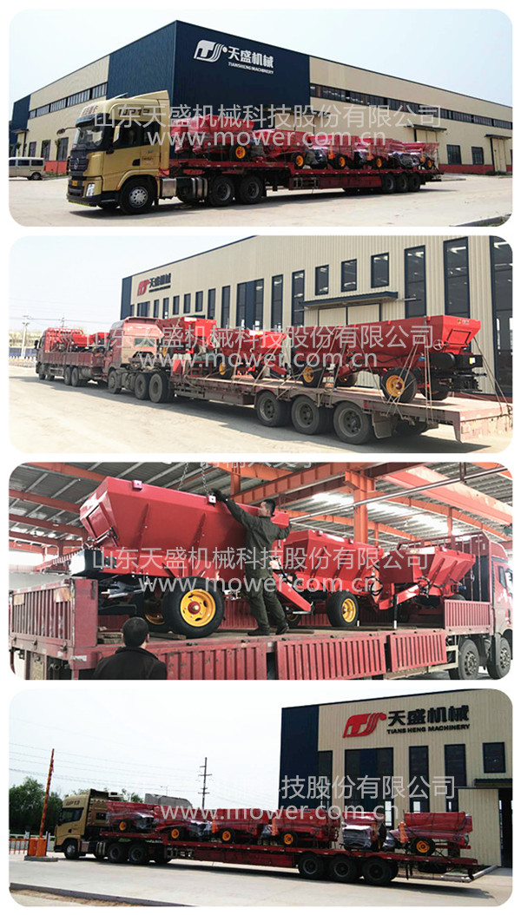
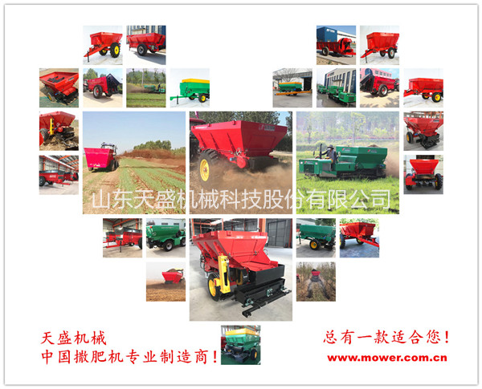

本文网址：http://www.mower.com.cn/product/673.html

关键词：撒肥车生产厂家,山东宽幅撒粪车,撒粪机
上一篇：天盛机械厂家供应7.6方有机肥撒肥机 牛羊粪撒粪机
下一篇：开沟撒粪车

最近浏览：

